**HUISPAASKAARSEN 2025**

Het is weer mogelijk een huispaaskaars te bestellen. Er zijn verschillende afbeeldingen, die op de intekenlijst staan afgebeeld. De intekenlijst ligt achterin de kerk.

Hier vindt u de kaarsen ook afgebeeld. Eerst de afbeelding van de Jubelkaars, een speciale uitvoering vanwege heet Jubeljaar 2025. Op de andere foto staan de overige modellen (A t/m F, van links naar rechts).

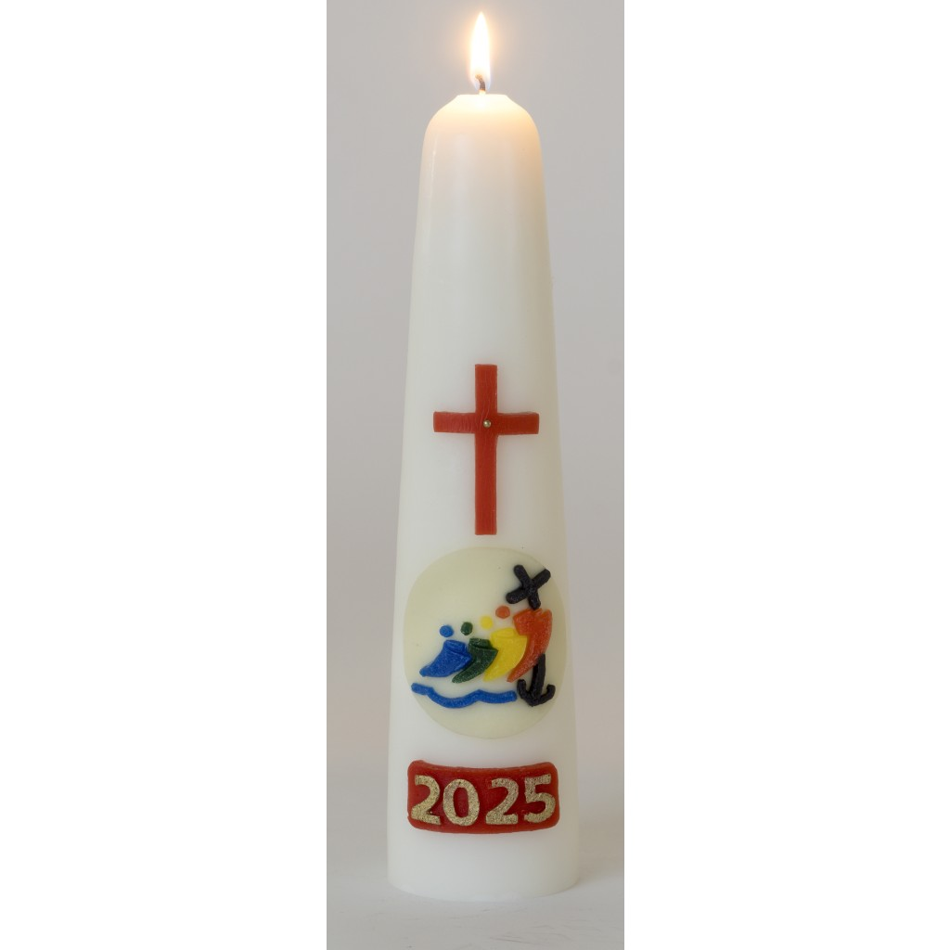

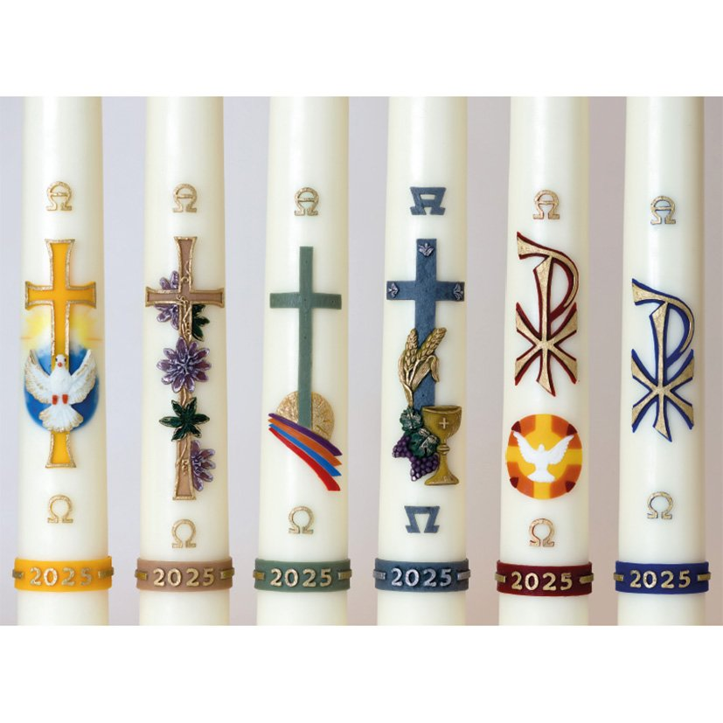

**Keuze uit 7 uitvoeringen**

* Speciale kaars in het teken van het Jubelkaars 2025
* Kaars A Duif Wereldbol
* Kaars B De Passiebloem
* Kaars C Ik ben de Weg
* Kaars D Eucharistie
* Kaars E PX Vredesduif
* Kaars F PX Blauw

**Prijzen per kaars**

25 cm. € 24,50

30 cm. € 32,00

40 cm. € 40,00

60 cm. € 70,00

Tevens kunt u via de intekenlijst kandelaars bestellen.

**Bestellen**

De kaarsen kunnen tot 14 maart besteld worden. U kunt uw bestelling opgeven bij het secretariaat of op de intekenlijst achterin de kerk.

**Betalen**

Bestelde kaarsen betaalt u bij het parochiesecretariaat. De kaarsen dienen vooraf te worden betaald (tenzij anders wordt afgesproken). Betalen is ook mogelijk via de volgende link: [link met betaalverzoek voor betaling huispaaskaars 2025](https://emea01.safelinks.protection.outlook.com/?url=https%3A%2F%2Fbetaalverzoek.rabobank.nl%2Fbetaalverzoek%2F%3Fid%3De6hSy-yUTneQOFoRRwqcgQ&data=05%7C02%7C%7C1181c71618ba4f811da508dd566641f6%7C84df9e7fe9f640afb435aaaaaaaaaaaa%7C1%7C0%7C638761719367849368%7CUnknown%7CTWFpbGZsb3d8eyJFbXB0eU1hcGkiOnRydWUsIlYiOiIwLjAuMDAwMCIsIlAiOiJXaW4zMiIsIkFOIjoiTWFpbCIsIldUIjoyfQ%3D%3D%7C0%7C%7C%7C&sdata=F0nqWmhoKDYUk1WZnHU9nnjXqmDYPHrD%2B9Inm7mPxV0%3D&reserved=0)

U kunt ook de qr-code gebruiken.



**Afhalen paaskaarsen**

De kaarsen zullen tijdens de paaswake worden gewijd en kunnen op eerste paasdag worden afgehaald (tenzij anders afgesproken)